Ajtai Kálmán (szerk.)
Ah, hol vagy magyarok tündöklő csillaga … (Imakönyv)

mű a Pázmány Péter Elektronikus Könyvtár (PPEK)
– a magyarnyelvű keresztény irodalom tárháza – állományában.

Bővebb felvilágosításért és a könyvtárral kapcsolatos legfrissebb hírekért
látogassa meg a http://www.ppek.hu internetes címet.



Impresszum

Ajtai Kálmán dr. (szerk.)
Ah, hol vagy magyarok tündöklő csillaga …
Imakönyv

Nihil obstat.
Dr. Julius Czapik
censor dioecesanus.

Nr. 1842|1939. Imprimatur.
Strigonii, die 17. Martii 1939.
Dr. Joannes Drahos
vicaríus generalis.

Ennek az imakönyvnek alapgondolata dicső püspök Atyánktól: Prohászka Ottokártól származik. Az eszme felelevenítője, megvalósításra segítője az Úr alázatos szolgája: Gyomlay László, aki együtt dolgozott az összeállításban is a szerkesztővel: Ajtai Kálmán budapesti gimnáziumi római katolikus hittanárral. A rajzokat Sinkó Károly művésztanár készítette.
Ötvenezer példányban jelent meg ez az imakönyv. Minden jövedelme jótékonycélt szolgál, Prohászka Ottokár meghagyása szerint.

A Magyar Ifj. Irod. T. Igazgató Tanácsa ezt az imakönyvet a magyar ifjúság számára nélkülözhetetlennek ítélte. (1939. január 10. 4. sz. a.)

____________________

A könyv elektronikus változata

Ez a publikáció az azonos című imakönyv elektronikus változata. Az imakönyv a Korda R. T. kiadásában jelent meg Budapesten, 1939-ben. Az elektronikus változat a Korda Kiadó engedélyével készült. A könyvet lelkipásztori célokra a Pázmány Péter Elektronikus Könyvtár szabályai szerint lehet használni. Minden más szerzői jog a Korda Kiadóé.

Tartalomjegyzék
Impresszum 2
Tartalomjegyzék 3
Elöljáró beszéd 4
Szent István királyunk 5
Ősi ének Szent István királyról (XVII. sz.) 7
Szent István királyhoz (XVII. sz.) 8
Ah, hol vagy magyarok! (XVII. sz.) 8
Szent Imre herceg (†1031) 9
Ősi ének Szent Imréről (XVI–XVII. sz.) 9
Szent László király (XI. sz.) 11
Ének Szent László királyról (XV. sz.) 11
Szent László királyunk (XVI–XVII. sz.) 12
Szent László királyról (XVI–XVII. sz.) 12
Szent Erzsébet asszony (XIII. sz.) 13
Szent Erzsébet asszonyról (XVII. sz.) 13
Szent Erzsébet, egek fénye (1674) 14
Boldog Margit (XIII. sz.) 15
Ősi fohász Boldog Margithoz 16
Vásárhelyi András 17
Ének Szűz Máriához 17
Balassa Bálint 19
Könyörgés (1591) 19
Pázmány Péter 20
Közönséges jókért könyörgések, mikor hadakkal ostoroztatunk 20
II. Rákóczi Ferenc 22
Eszterházy Pál herceg 23
A Boldogságos Szűzhöz 23
Faludi Ferenc 25
Széchenyi István 26
Vaszary Kolozs 27
Prohászka Ottokár 28
Imák és énekek Jézus Krisztushoz, Szűz Máriához és szentekhez, ismeretlen szerzőktől, a magyar nép múltjából 30
Himnusz a felfeszített Krisztushoz 30
Ének a kisded Jézushoz (XVII. sz.) 30
Szép violácska, kedves rózsácska (XVII. sz.) 31
Pange lingua gloriosi 31
Mária-siralom (XVII. sz.) 32
Húsvéti ének (XVII. sz.) 33
Augusztus 15-re 33
Cantio De Patrona Hungariae (XVIII. sz.) 36

Elöljáró beszéd
A magyar történelem imádságokban. Fájdalmas dicsőségükben az imádság szárnyán a magyar századok bontakoznak ki előtted e kis könyv lapjairól, katolikus testvérünk, első szent királyunktól: Istvántól kezdve végig a szent magyar esztendőig: 1938-ig, amelyet megkoronázott a magyar észak részben való felszabadulása.
Ősi szövegek, rég elporladt ajkakról, szívekből fakadt magyar énekek nemes koszorúja ez az imádságoskönyv. Erős bizonyság, hogy a magyar nemzet Szent István óta éppen legjobbjaink hite által mindenkor hű tagja volt a katolikus egyháznak. Ezért nem pusztult el annyi vérzivataros századokon át és ezért fog megmaradni a jövőben is mindaddig, amíg élő valóság lesz lelkében őseink buzgósága.
Legyen ez az imakönyv emlék az imént elmúlt 1938. szent magyar esztendőről. De mi, akik összegyűjtöttük lapjait, szolgálni akarunk vele Istenben boldogult püspök atyánk: Prohászka Ottokár emlékének is. Tudjuk, hogy törekvésünk ezzel az ő szándékai szerint való.
Halld meg e könyv tanítását te, magyar fiú, magyar leány, magyar asszony, magyar férfi,… öreg, fiatal egyaránt. Halld meg, aki magyar vagy s legyen a nehéz magyar időkben magyarságodnak igazi Vademecuma ez a kis imakönyv: „Ah, hol vagy magyarok tündöklő csillaga!”
Budapest, 1939. febr. 20.

Szent István királyunk
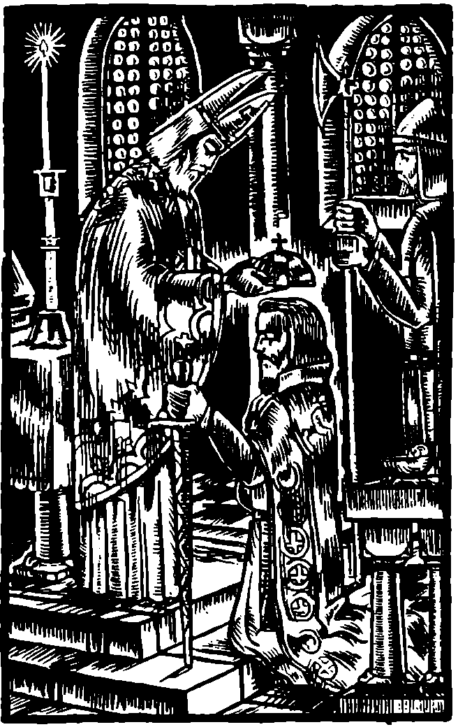

Honalapító királyunk így tanítja népét:

„Valamennyi jó ajándék és minden igazi adomány felülről jő, küldetvén alá a fényességek Urától. Semmi sem, ami jó és igaz, nem lehet és nem történhetik Isten irgalmas jósága nélkül e világon. Mert amint az Úr előrelátása az ég lakóínak őt szolgáló derék cselekedeteit jóakarattal tekinti, azonképpen a bűnös embert is irgalommal szemléli, törekedvén az ő megújulására. E miatt csodálatraméltóképpen úgy intézkedett, hogy az ember, akit saját képének méltóságával felékítve alkotott, szentséges megtestesülése által az Úr országának örököse legyen.”
… És a nagy király: országszervező Istvánunk így inté az ő egyetlen fiúgyermekét, liliomos Szent Imre herceget és általa mind ő nemzetét…
A hitben tévelygők s a hitet igaz gyakorlással be nem töltők, abban nem ékeskedők, minthogy a hit elpusztul a jóság gyakorlása hiányában,… az örök boldogságban nem részesülhetnek. Ha pedig megőrződ a hit vértjét, elnyered az üdvösség sisakját is. A hit fegyvereivel a törvény szellemében erőd lesz küzdeni minden föld feletti és föld alatti ellenséged ellen. Mert arra tanít az Apostol: senkit sem dicsőítenek meg a hit törvénye nélkül. Ez tehát a mi hitvallásunk: hiszek a mindenható Atyában, minden teremtett lény alkotójában és az ő egyszülött Fiában, a mi Urunk Jézus Krisztusban, kit az angyal jövendölése értelmében Szűz Mária szült és e földi számkivetés üdvéért a keresztfán szenvedett és hiszem a Szent Lelket, ki a próféták, evangélisták és apostolok szájával szólt s hiszek tökéletes, fel nem osztható és makulátlan egy istenségben és e hitet a kételkedés árnya nélkül megtartom …

*

Mindenki, aki az Egyház méltóságát rontja, vagy ócsárolja, Krisztus testének megcsonkítója. Hiszen a Megváltó maga kijelentette Péternek, kit is az Anyaszentegyház őrzőjévé és tanítójává rendelt: „Te Péter vagy, és eme kősziklára alapítom az én Egyházamat.” Őt magát kősziklának nevezte, de nem azt mondotta, hogy fából, avagy kőből alkotott Egyházat emelt rá, hanem az apostolkodás népeit és a kiszemelt nemzetségeket az Úr számára hitben mívelt, keresztvízben megfürösztött, szent kenettel felkent nyáját mondja a ráépített Anyaszentegyháznak. Mind az a megtévedt, aki az Anyaszentegyház tagjait, kivált a kicsinyeket megbotránkoztatja, az Evangélium tanítása szerint méltó, hogy malomkő köttessék nyakára és a tengernek mélységébe süllyesztessék …

*

Ha meg akarod tartani lelkedet, légy türelemmel. Ha tanultakkal társalogsz, tanult leszesz magad is; ha ostobák közé kerülsz, társuk leszesz, amint a Szent Lélek mondja Salamon szavai szerint. Dávid is így énekel: „Szentek közt szentté válasz, a kiválasztottak közt kiválasztott leszesz, de a bűnösök között bűnös leszesz magad is.”

*

Mindennél értékesebb kincs: az elöljárók törvényeinek és szülőink akaratának való engedelmeskedés. Aki elfordul az ősök törvényeitől, az nem gondol Isten törvényeivel sem. Azért élnek az atyák, hogy neveljék gyermekeiket és azért vannak gyermekek, hogy engedelmeskedjenek a szülőknek. Aki tulajdon apjának nem engedelmes, az Istennek is engedetlen, s mindenki, aki ellenszegül, az Istennek szegül ellen. Az engedetlenség az egész ország veszedelme.

*

Áraszd rám Uram, bölcsességedet a te dicsőséged királyi székétől, hogy bennem éljen és bennem hasson, hogy beláthassam, mi a kedves teneked mindenkoron. Mindenható Atyám, én Istenem, ne engedj elsüllyedni engem a gonoszság sugalmaiban. Szememnek tiltsd meg a kevély pillantásokat és a bűnös kívánságokat tartsd távol tőlem. Uram, vedd el tőlem a bűnös gerjedelmet és a tisztátalan léleknek és a lázadásnak ne engedj át engem!

*

Tekints irgalmasan mindenekre, kik erőszaktól gyötrődnek, minden időben az isteni példaképet őrizvén szíved mélyén: irgalmas akarok lenni, nem pedig áldozatot követelő. Légy türelemmel mindenkihez, nemcsak az erőszakban, hanem a tehetetlenségben szenvedőkhöz is. Légy pedig erős, hogy téged a jószerencse elbizakodottá ne tegyen, de gonosz sors se tudjon megtörni. Légy alázatos is, hogy feldíszítsen téged az Úr most és mindenkoron. Légy mértékletes, hogy érdemtelen kegyetlenséggel senkit meg ne büntess vagy szidalmazz. Légy szelíd szívű, hogy az igazság ellen sohasem tusakodj. Tudj tisztességet, hogy szándékosan soha senkit meg ne szégyeníts! Légy szemérmetes, hogy a bűnös gerjedelem minden mocskát s vele az örök halált is elkerüljed.

*

… És eljőve az idő, amikor szent királyunkat az Úr magához szólítaná. Megemlékezvén Szent István Magyarország hű Nagyasszonyáról, a Boldogságos Szűzről, hozzája így fohászkodék az Úr 1038-i esztendejében:
„Oh, mennyeknek királyné Asszonya, Istennek Szent Anyja és ez világnak megépítő nemes Asszonya, dicsőséges Szűz Mária! A te szentséges kezeidbe és oltalmad alá adom és ajánlom az Anyaszentegyházat, mind bennevaló fejedelmekkel és lelki népekkel egyetemben, és ez szegény országot mind bennevaló urakkal és szegénnyel, boldoggal egyetemben, hogy te legyél Asszonyunk és Oltalmunk és ajánlom az én lelkemet a te szent kezeidbe!”

Ősi ének Szent István királyról (XVII. sz.)
Hatalmas Úristen, szerelmes királyunk, áldott Jézus Krisztus, mennyei szent Urunk: fiaid tehozzád buzgón folyamodunk és szívből tenéked, Szent Atyánk, kiáltunk.
Bátorítsad, kérünk, mi gyarló szívünket, te szent malasztoddal; testi félelmünket, szent akaratodhoz szabjuk életünket, azért zabolázd meg feslett erkölcsünket.
Az mindenek felett, adjad örömödben, hogy részesülhessünk gyönyörűségedben: Szent István királlyal te dicsőségedben, dicsérjünk és áldjunk az magas mennyégben.
Akinek ma vagyon szent innepe napja és a kereszténység nagy örömmel áldja: magyar nemzetségnek ki első királya, vala a Krisztusnak szentséges szolgája.
Egy éjjel Gejzának, Boldog Szűz Mária, Szent István mártírral megjelenvén mond: rövid nap őneki Isten fiat adna, ki a magyarokat igaz hitre hozza.
Esztergom várában világra születik, Szent Adalbert püspöktől megkereszteltetik: Szent István nevére legottan nevezik, kiben Istennek malasztja lakozik.
Atyja holta után, Szent István, mely szentül viselé mindenben magát istenesül: fárada Krisztusért igen szüntelenül, szentnek hivattaték méltán mindenektül.
Oly szelíd, irgalmas volt a szegényekhez, gyámoltalanokhoz és szűkölködőkhöz: kegyes és kegyelmes vala mindenekhez: elhagyott árvákhoz és sok özvegyekhez.
Utolsó óráján az ő halálának, ajánlá országát a Szűz Máriának: viselné gondjokat megtért magyaroknak, esedezék értek áldott Szent Fiának.
Valamíg pediglen Szent István királynak, jó testamentomát megtarták Uroknak: és a Szűz Máriát lenni pátrónánknak, kedves nemzetünknek oltalmazójának.
Mindenben addiglan, jól esék a sorsok, boldog és szerencsés lőn mindenben dolgok: épen megmarada szép, gazdag országok és nem következék semminemű károk.
De mihelyen hátraveték Asszonyunknak, kegyelmes oltalmát szép Szűz Máriának: el kezdek veszteni fényét országoknak, kit már könyves szemmel mindnyájan láthatnak.
Ugyanis nem méltó az olyan fiúnak, ki testamentomát felbontja Atyjának: hogy örökös légyen Atyja jóságának, soha is bírhassa javait azoknak.
Ez boldog Szent István, lelkét a Jézusnak, nagy, szép nyereséggel megadá Urunknak: Nagy Boldogasszonynak napján, Megváltónknak, nagy örömmel nyújtja kezében Krisztusnak.
És eltemetteték Székesfejérvárban, a Boldog Asszonynak ő szentegyházában: Nyugszik mindörökké a Krisztus Jézusban, dicsőült szentekkel fényes mennyországban.
Ki koporsójánál sok csudák látszottak, könyörgése által betegek gyógyultak: nagy sok nyavalyából szépen megtisztultak. Dícsíret, dicsőség a Szent Háromságnak. Amen.

Szent István királyhoz (XVII. sz.)
Magyarország fondálója, római hit plántálója, Isten előtt, oh, mellénk állj, Szent István király.
Te valál első királyunk, általad kedvet találjunk. Isten előtt stb.
Magad szent életben jártál; nékünk is szent törvényt szabtál. Isten előtt stb.
Pápától koronát kértél, s azzal diadalmas lettél. Isten előtt stb.
Testamentomban Szent Szűznek országod hagyád, mint ősnek. Isten előtt stb.
Felőlünk Szent Pátrónánkat, emlékeztesd Szűz Anyánkat. Isten előtt stb.
Régi áhítatosságunk megépüljön s boldogságunk. Isten előtt stb.
Szentháromság ésmertessél, szenteidben dícsértessél. Isten előtt stb.

Ah, hol vagy magyarok! (XVII. sz.)
Ah, hol vagy, magyarok – Tündöklő csillaga! – Ki voltál valaha – Országunk istápja!
Hol vagy, István király? – Téged magyar kíván, – Gyászos öltözetben – Te előtted sírván.
Rólad emlékezvén – Csordulnak könyvei, – Búval harmatoznak – Szomorú mezei.
Lankadnak szüntelen – vitézlő karjai, – Nem szűnnek iszonyú – Sírástól szemei.
Virágos kert vala – Híres Pannonia, – Mely kertet öntöze – Híven Szűz Mária.
Kertésze e kertnek – István király vala; – Behomályosodott – Örvendetes napja.
Előtted könyörgünk, – Bús magyar fiaid, – Hozzád fohászkodunk – Árva maradékid.
Tekints, István király! – Szomorú hazádra, – Fordítsd szemeidet – Régi országodra.
Reménységünk vagyon – Benned s Máriában, – Mint magyar hazánknak – Hív királynéjában.
Még éltedben minket – Ennek ajánlottál, – És szent koronáddal – Együtt feláldoztál.

Szent Imre herceg (†1031)
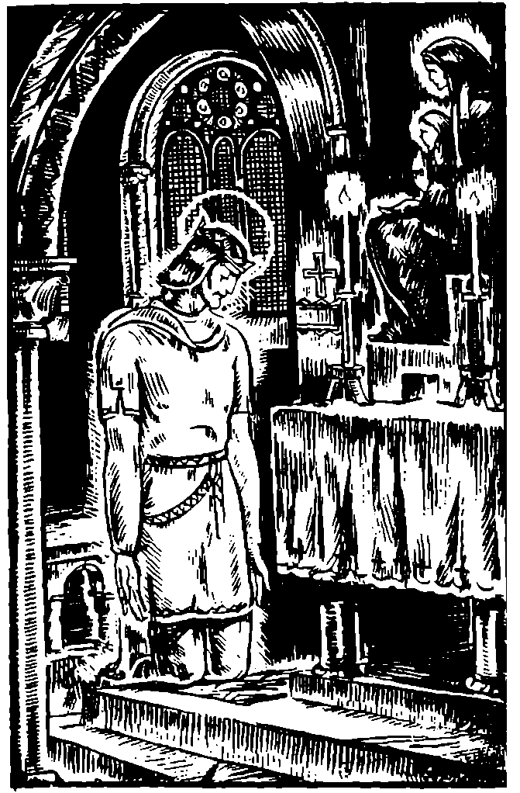

„Te, minden jóságot felfakasztó, szent malaszt, ki a mi természetünknek határait mérhetetlen felülhaladod, ki a legmélyebb titkokat még a kicsinyeknek is megvilágítod, te voltál tanítója boldog Imrének, te adtál világos értelmet titkos dolgokról.”

*

Szent Imre királyfi a régi veszprémi egyházba térvén, imádságnak adá magát és felajánlá szüzességét áldozatul az ő Istenének … és így imádkozék:
„Mindenható Isten, Te, ki az egész világ Gondviselője és az emberi gyöngeségnek felkarolója vagy, ki elragadod a királyok lelkét, aki rettenetes vagy e föld fejedelmei előtt, rendelkezz Te kedved szerént velem.”

Ősi ének Szent Imréről (XVI–XVII. sz.)
Áldjuk Szent Imrét, szüzességnek virágját, Szent István királynak egyetlenegy fiát: Éjjel-nappal imádkozván szentté lett; rossz világtól magát elvonván.
Világi mátkáját hagyá el Jézusért; Szent Imre tisztán marada Boldog Szűzért: Oh nemzetünk drága fénye, szükségben Isten után földünk reménye.
Dicsértessél szerelmes mennyei Atyánk, Jézussal és Szent Lélekkel Szent Szűz dajkánk: Szent Imre hercegért áldunk, hálákat nemzetünkbéli szentért adunk.
Szent Imre herceg, Szent István király szerelmetes fia, nagy érdemével dicséretére mindnyájunkat híja.
Szentekkel szentek lesznek mások is, Szent Dávid mondása, ezt bizonyítja Szent Imre herceg élete folyása.
Mert ennek vala Szent Gérárd püspök bölcs főtanítója, Szent István atyja az jó életben példamutatója.
Szoktaték ilyen tanítóitól gyakor imádságra, hogy kiskorában érdemes lenne Isten malasztjára.
Éjjel is azért sok édes álmot sokszor megszakaszta s inkább isteni dicséretekben olyankor virraszta.
Imádságaiban, ha bujdosónak elméjét ismeré, zsoltárok végén alázatosan bocsánatját kéré.
Így midőn mások, nemes ifjak, Szent Imre szolgái, kedveket tölték álomban éjjel mint világfiai.
Édes Teremtő mennyei Atyját Szent Imre tisztelé, féléjtszakákon a zsoltárokat ébren éneklé.
Beszprimben egykor éjjel lemené Szent György templomába, kérvén az Istent, mi lenne kedves s mit tőle kévánna.
Ott a mennyei nagy fényességből adaték ily szózat, hogy a szüzesség őtőle lenne kedvesebb áldozat.
Innen angyali tiszta életben ő magát foglalá, mellyel megváltó Krisztus Jézus nagy kedvét találá.
Az szüzességet még másokban is távul által látta, kit Szent Maurusban sok különb féle jelekkel mutatta.
Királyi fiú drága gyönyörű virágzó korában, szenttől szűzen élt és nem részesült e világ javában.
Kiért lőn hamar elközeledék boldog órája, kiben Szent Imrét Isten emelé véghetetlen jóra.
Az angyali szép Istent dícsírő éneklés hallaték, hogy ő szent lelke boldog életre mennyégben viteték.
Oh, mely szép dolog kisded koráról Istennek szolgálni, jobb, hogy sem minden világ kincseit keresni s találni.
Mert világ dolga csak álom módra hamar elenyészik és pokol kínja érkezik reá, ki világban bízik.
Azért Szent Imrét mi is kövessük, ez világ hiúságát, itten megvessük, hogy megnyerhessük lelkünk boldogságát.
Dicsőség legyen a Mindenható Felséges Istennek, ki oly malasztot adott s örök jót Szent Imre hercegnek. Amen.

Szent László király (XI. sz.)
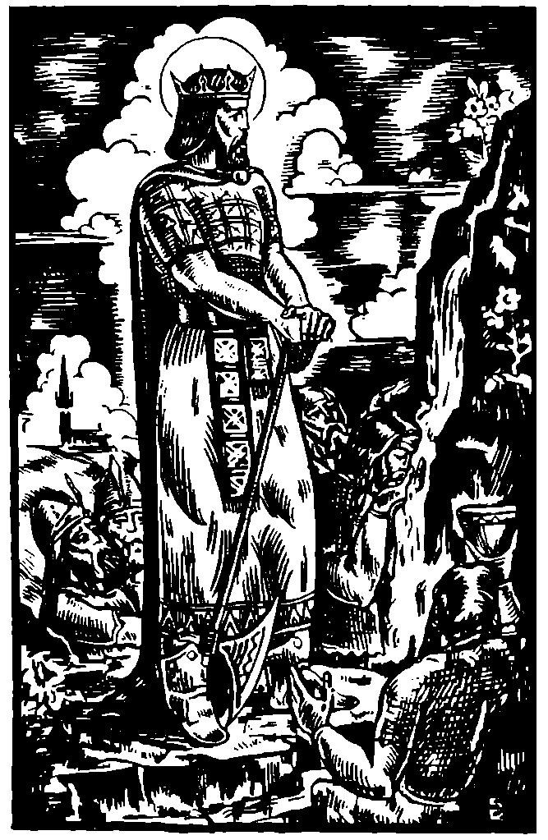

Ének Szent László királyról (XV. sz.)
Idvezlégy kegyelmes Szent László Kerály! – Magyarországnak édes oltalma, – Szent kerályok közt drágalátos gyöngy, – Csillagok között fénességes csillag.
Szentháromságnak vagy te szolgája, – Jézus Krisztusnak nyomdoka követi; – Te Szent Léleknek tiszta edénye, – Szűz Máriának választott vitéze.
Magyarországnak nagy kerály magzattya, – Szent kerályoknak fénes tököre: – Teneked atyád kegyes Béla kerály, – Hogy hozzá képest kegyes kerály lennél!
Nekönk sziletil Lengyelországban, – Mennyből adatál nagy csudaképpen, – Másszor sziletil szent keresztvíztől, – Ősödnek nevén László lőn – neved.
Mikoron méglen gyermekded volnál, – Kihoza Béla kerály jó Magyarországba, – Hogy dicsekednél te két országban, – Magyarországban és mennyországban.
Letelepedél Bihar-Váradon, – Ah várusnak lől édes oltalma; – Templomot rakatál Szűz Máriának, – Kiben most nyugoszol minden tisztességvel.
Környöl fekszenek téged császárok, – Püspökök, kerályok és jobbágy urak; – Olaj származik szent koporsódból, – Tetemed foglalták a szép sáraranyból.
Téged dicsérnek szent zolozmával – Papok, diákok és várusnépek, – Téged földnek kereksége, – Mert téged dicsérnek Istennek angyali.
Te dicsekedel kerály-székedben, – Képed feltötték az magas kőszálra; – Fénlik, mint nap, sajog, mint arany; – Nem elégeszik senki tereád nézni.
Te arcul teljes szép piros valál, – Tekéntetedben embereknél kedvesb; – Beszédedben ékes, karodban erős. – Lám, mindent te ejtesz, ki tevéled küzdik.
Tagodban ékes, termetedben díszes, – Válladtul fogva mendeneknél magasb; – Csak szépséged császárságra méltó, – Hogy szent korona téged méltán illet.
Testedben tiszta, lelkedben fénes, – Szívedben bátor, miként vad oroszlán, – Azért neveztek bátor Lászlónak, – Mikorra méglen ifjúdad volnál.
Mert választa az Szűz Mária, – Megdicsőíte sok jó ajándékkal, – Hogy te őriznéd és oltalmaznád, – Neki ajánlád jó Magyarországot.
Fejedben kele az Szent Korona, – Megbátorítja téged az Szent Lélek. – Kezdéd követni atyádnak életét, – Rózsákat szaggatál, koronádba fízéd.
Dicsérjük magyarok Szent László kerályt! – Bizony érdemli mi dícséretünköt. – Dícsérjük őtet angyalok mondván: – Idvezlégy kegyelmes Szent László Kerály.

Szent László királyunk (XVI–XVII. sz.)
Szent László királyunk Istennek szolgája, Krisztus híveinek hív oltalmazója, romlott magyarságnak mennyben szószólója és orvoslója.
Kegyes jóvoltából irgalmas Istennek, Szent László királyunk adattál ez földnek; hogy szent életeddel útja igaz hitnek lennél ez népnek.
Azért Szent Lászlóban Istennek tölt kedve; csudatételekkel keze volt megtelve; római szent hittől azért lőn tisztelve, szentnek nevezve.
Krisztusnak szent Anyját, áldott Szűz Máriát, Szent László tisztelé, mint édes Asszonyát: ennek országostul érzette nagy hasznát s így győzte baját.
Szent László királyunk könyörgése által, megáldassék földünk régi állapottal, hogy Istent dícsérjük vígan minden móddal ez szent királlyal.

Szent László királyról (XVI–XVII. sz.)
Mennynek és földnek dicső teremtője és mi lelkünknek buzgó szeretője: – Minden örömnek bőv élő kútfeje, Istennek igéje. – Ki igazságnak világos tüköre és egyezségnek vagy fénylő szép jele, – a szeretetnek nagy, erős kötele, lelkünk idvessége. – Szent László király miképpen vigyázott, jó erkölcsökkel életben virágzott: – Teremtőjében szüntelen vigadott, szívből imádkozott. – Szent István után királlyá téteték, a magyaroktól holott választaték, – Mert szent életét mindnyájan szerették és kedveltették. – Oly igen buzgó áhítatosságban, mind éjjel-nappal szokott imádságban: – volt foglalatos isteni dolgokban, alázatosságban. – A Kőrös mellett egy várost építe, melyet Váradnak Szent László neveze: – s szép kalastromot Mária nevére mellé építtete. – Ott püspökséget és káptalant szerze, a tiszta élet virágzott ő benne: – temetését is ő oda rendelte s ott fekszik szent teste. – Koporsójánál betegek gyógyultak, vakok és némák hozzá folyamodtak: – és több ilyen nagy csudát láttattak és bizonnyal voltak. – Legyen örökké áldott Atyaisten és vele együtt a Fiú Úristen: – A magas mennyben Szent Lélek Úristen, mindörökké. Amen.

… És így imádkoztatá a kései kor (XIX. sz.) magyar költője nagy Szent László királyt:
„Isten, aki megmentetted a pusztában Izraelt, aki Mózes népéhez kegyes voltál s ínségében neki mannát adattál: irgalomnak, hatalomnak Istene, ne tekintsd, hogy volt s van e népnek bűne, vedd le róla büntető karod súlyát; megismerte haragodnak ostorát! Szánakozzál rajta, mert hisz’ Atyja vagy, lássa, hogy nemcsak haragod súlya nagy; de nagyobb vagy irgalomban, Istenem! Mert te vagy az irgalom és kegyelem.”

Szent Erzsébet asszony (XIII. sz.)
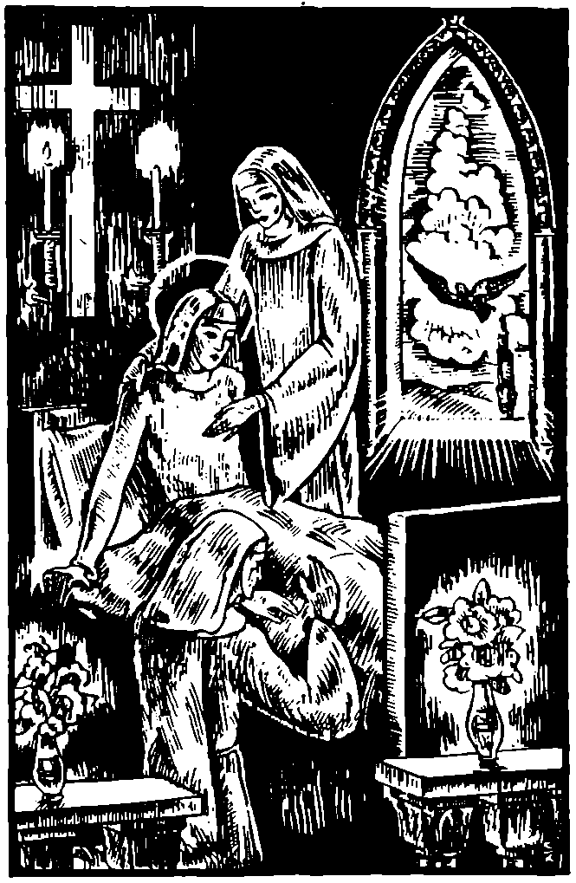

II. Endre, Szentföldet járó királyunk alázatos, jótékonyságos leányáról, Magyarország szép, nemes csillagáról így mondának dicséretet az régi magyarok:

Szent Erzsébet asszonyról (XVII. sz.)
Magyarország szép, nemes csillaga, asszonyi rend tiszteletes tagja: Szent Erzsébet, András király leánya, ki szentséggel hamar kezet foga.
Királynak nevezetes neme, erkölcsöknek tündöklő gyöngyszeme: kinek gazdag ára és érdeme, Szent Erzsébet, Krisztusnak jegyese.
Ez a testben, bűnnek fogházában, élt a lélek nagy szabadságában; dicsőségnek magas pompájában, ült szegénység elvetett ruhában.
A kevélység felemelt tornyában, gyönyörűség szép arany tollában: mint a sárnak fekete porában, élt: nagy szelíd alázatosságban.
Bölcsességnek ez gazdag tárháza, urasságát Krisztusért elhagyta; mint hívságot lábával tapodta, dicsőséggel fénlik (fénylik) koronája.
Két kezét a nagy munkára adta, ujjaival az orsót forgatta; szegényeknek ajtaját nyitotta, éhezőknek kenyerét nyujtotta.
Megiratott már nagy boldogsága, hirdettetik szép, bölcs okossága; soha nem fogy el ő gazdasága, mert mennyégben vagyon asszonysága.
Asszonyoknak ez bölcs tanítója, özvegyeknek jó útmutatója: leányoknak nagy példaadója, mind legyenek kincsek takarója.
Országunknak drága szép plántája, őseink édes unokája: nemzetünknek fényes koronája, szent hitünknek gyümölcsös szép ága.
Dicsekedjünk ily fő nemzetünkkel, Szent Erzsébet tündöklő szentünkkel. Kit kövessünk bízvást életünkkel, hogy ővele éljünk Istenünkkel.
Dícsértessék mennyben az Istenség, Szentháromságban egyenlő Szentség! Kit illet az hatalom és felség, földön, mennyben egyenlő tisztesség. Amen.

Szent Erzsébet, egek fénye (1674)
Magyar királytul szármozván, nagy hercegnek eladatván, de Szent Erzsébet csak Istent szomjúhozván: éjjel és nappal Istennek szolgált, sok javaival sok koldust táplált: sanyarúsággal Jézushoz közel járt.
Tudván világ álnokságát, választván Jézus országát, s abban Erzsébet rejté sok jóságát: roppant ispotályt felgazdagíta, árváknak italt és ételt indíta: véghetetlen jót magának háríta.
Szent Erzsébet, egek fénye, római szent hit ösvénye, sovány szívünknek légy bő veteménye: mi lelkünket kösd szent oltárhoz, mi kincseinket egek Urához: úgy Istenünkben éljünk veled. Amen.

*

Szent Erzsébet asszony, amikoron érezte a halál pillanatában a drága Üdvözítő közelségét, imigyen imádá Istent a régi írás szerint:
,,Te szólítasz, szerelmes Jézusom, hogy hozzád menjek dicsőséges lakodalomba. Te küldötted el hozzám szép mennyei madárkádat nagy, édes énekléssel…, hogy vigyázzak, ha a pokolbéli ördög reám törne, hogy elfussak előle.”

Boldog Margit (XIII. sz.)
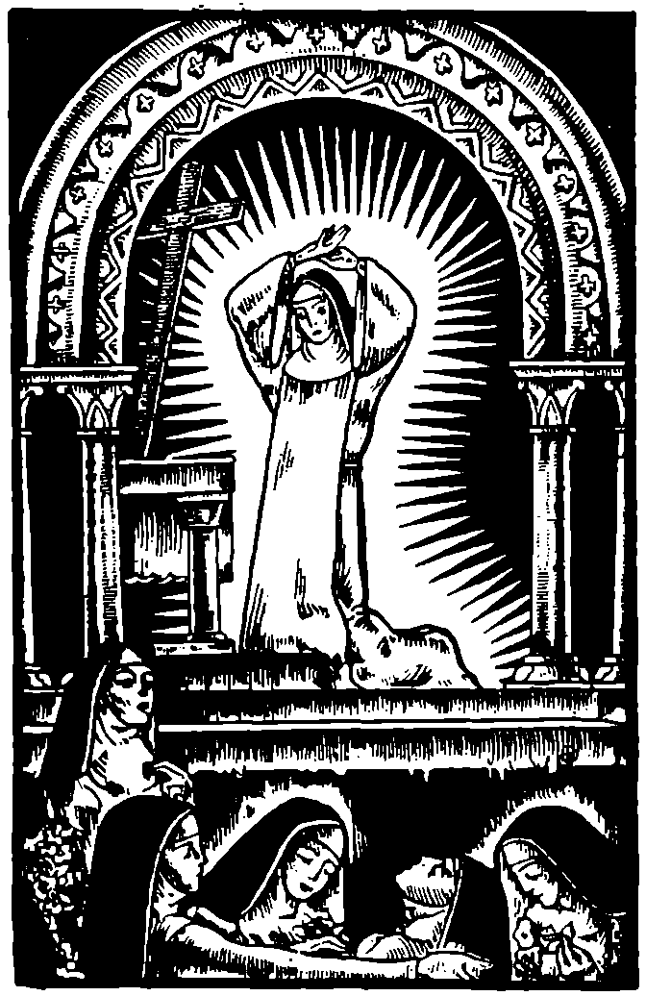

IV. Béla király tisztaságos hajadon leányának imádságos szavaiból sokat jegyze fel a régi írás. Ebből való, ami itt következik.

Monda e szent szűz, Szent Margit asszony:
„Ajánljad a te testedet és te lelkedet az Úristennek és legyen a te szíved mindenkoron az Úristennel, avagy az Úristenhez, úgyhogy sem halál, sem egyéb ok tégedet meg ne vonjon az Istennek szerelmétől.
Asszonyunk Szűz Mária, Istennek szülője, te vagy az én boldog reménységem!
Szeretlek, Uram Jézus, bárcsak akarta volna az Úristen, hogy lettem volna az időben e világon és szakgattattam volna ízenkint, foltonként az én Uram Jézusnak szerelméért, úgy, hogy az én kínom sok ideig lett volna és hogy az én kínom végezetén elvágták volna az én fejemet.”
Legyetek állhatatosak. Állhatatos akarok lenni én is egész életemre, hogy fogadásomat, hitemet, melyet tettem, és szüzességem tisztaságát, melyet az én Uram Jézusomnak még kisded koromban szívemből, lelkemből Úristennek megszenteltem, sem életemért, sem halálomért, sem megszegni, sem szeplősíteni soha ne kelljen. Én inkább szenvedek minden átkot, hogy sem az én fogadásomat megszegném.
„Istent szeretni, önnön magát megútálni; senkit meg nem ítélni: ez a régi atyáknak tökéletessége.”
Életszentségben kiváló Szent István királyom, pogány magyaroknak bálványok imádásától megfordítója s te Szent Imre herceg, kinek, mikoron volna szentséges jegyese, görög császárnak leánya, mégis megtartád a tisztaságnak nemességes szüzességét, könyörüljetek rajtunk.
Szent László királyunk, ki Magyarországnak dicsőséges birodalmat és oltalmazást szolgáltattál a pusztítóknak ellene, aki alamizsna-adásokban, királyi igazságokban, imádságos és egyéb jóságos míveletekben éjt is nappali munkává tevén fáradhatatlan voltál, gyógyíts meg mi veszendő akaratunkat.
És te is, Szent Erzsébet asszony, Árpádház virága, kinek szentséges érdemivel teljes az Anyaszentegyház, légy a mi segítőnk.
Oh, borzasztó a betegeknek, nyomorékoknak. Hálát adok Néked én Teremtőm, aki könyörültél rajtam és engemet egésznek, épnek teremtettél, kinek okáért ismerem én magamat ő irgalmasságának inkább köteles lenni hálaadásra.

Ősi fohász Boldog Margithoz
,,Kérünk téged, Szűz Szent Margit asszony, Béla királyunk leánya, aki te gyermekségedtől fogva lemondván királyi szüleidről és e világi országodnak dicsőségéről, – szolgáltál az Úr Jézusnak nagy alázatossággal, könyörülj rajtunk.”

Vásárhelyi András
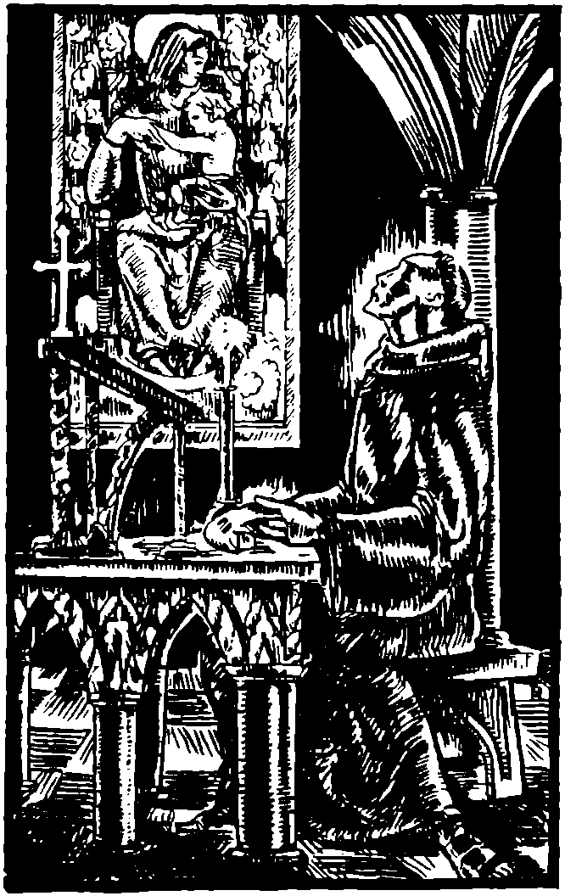

Kihala Árpádházunk utolsó aranyágacskája is, eltávozának e hazából nagy királyaink: Róbert Károly, Lajos, és korán sírba hanyatlott leánya – Mária királynő asszony és ragyogó szentje lőn testvér lengyelhonnak másik leánya: Hedvig,… még ránk süt a dicsőség, de széles magyar határaink mentén ólálkodik már nemzetünk szomorú végzete: a török… És a magyar név még egyszer felragyog: Mátyás király tartja igazságos jogarát Szent István trónusában, de halványul már a királyi fény… Jagellók gyönge fején ingadozik első szent királyunk koronája s szörnyű már a török árnyéka a magyar pusztaságok felett…
Csak egy nem homályosula el a magyar szívekben:… Szentjeink példájára nagy magyar vezetőlelkek, nemzetünk nagyjai, világító elméi, valamint csendes kolostorok lakói imádák az Istent, a Boldogságos Szűz Máriát s minden szenteket a veszendő magyar nemzetért.
… És az 1508. esztendőben, amikor közel vala már a nagy csapás gyászos esztendeje Mohács mezején, Pest városában, az alázatos szívű Assisi Szent Ferenc kolostorában, Szent Péter utcájában, így fohászkodék Isten kis szolgája: Vásárhelyi András, nemzetünk egyetlen reményéhez: Isten szelíd Anyjához, Szűz Máriához:

Ének Szűz Máriához
Angyeloknak nagyságus asszonya; – Úr Jézusnak boldogságus anyja; – Mennyországnak szépséges ajtója; – Paradicsomnak vagy széles kapuja!
Neked szólonk, szízeknek virága, – Mend szenteknek oly nagy vigassága, – Angyeloknak ő nagy tisztasága, – Patriárcháknak ő nagy dicsősége.
Dicsekedjél angyeli székedben, – Szerafinnak szent szeretetiben, – Kérubinnak nagy bölcsességében, – Székeseknek bölcs ítéletiben.
Reád néznek szenteknek szemei, – És véneknek keserves szüvei – És árváknak nyomorolt ihai, – Bűnösöknek óhajtó lelkei.
Esedezzél mi nagy igazságonk, – Hogy mi szüönkért mi nagy bátorságunk, – Szent fiadnak mi nagy tisztességünk, – Halálunkról mi nagy reménységünk.
Áldott te légy Jézusnak dajkája, – Szent atyjának drága kencstartója, – Szentléleknek ő megnyugosztója, – Igazságnak megvilágosojtója.
Segéljed meg tebenned bízókat, – Engesztelj meg az apostolokat, – Fordejtsd hozzánk a martiromokat, – Térejts hozzánk az confessorokat.
Dicsőséges szenteknek mondási, – Szentháromságnak nagy titkus tanácsi, – Apostoloknak szent prédikálási, – Martiromoknak nagy sok kínvallási.
Emlékezzél angyali esésről, – Emlékezzél Évának vétkéről, – Emlékezzél ez nagy vízözönről, – Nyerj kegyelmet az nagy Úristentől.
Viadalmas nékönk mi életönk, – És minekönk mi sok vétkezetönk, – Rettenetes nekönk vétkezetönk, – Ha te nem lesz mi nagy segedelmönk.
Árvaságunk kegyes táplálója, – Özvegyeknek megoltalmazója, – Szegényeknek meggazdagejtója, – Számkivetéseknek megbódogejtója.
Siradalmas nekönk születetőnk, – Féledelmes sok hivalkodásónk; – Rettenetes nekönk bajvívásónk; – Ha te nem lész nekönk kegyes táplálónk.
Asszonyoknak szépséges tüköre.– Férfiaknak tisztes győzedelme, – Halottaknak nagy hiedelme, – Ördögöknek ő nagy töredelme.
Rólad szólnak szenteknek mondási, – Szentháromságnak nagy titkus tanácsi, – Apostoloknak szent prédikálási, – Mártiromoknak diadalmassági.
Halottaknak megszabadejtója, – Törököknek megnyomorojtója, – Kerályoknak jó tanácsadója, – Magyaroknak megoltalmazója. Amen.

Balassa Bálint
És beteljesüle rajtunk a török átok. Elesett Budavára és Erdély lőn a magyarság bástyája. És végvár lőn Kőszeg, Drégely, Eger, Várad és Temesvár, benn a nagy magyar haza mélyén,… hogy ezek is elhulljanak a pogány győzelmes kezén. Csak a Jézusba vetett hit fénylik még, pedig Szentegyházunkat is megrázták a sötét idők izzó viharai.
És e nehéz időkben bűnbánólag vallja be minden bűnét a nemzet Balassi Bálint fohászaiban és kéri a vigasztalást a Mindenhatótól.

Könyörgés (1591)
Adj már csendességet, – Lelki békességet, – Mennybéli Úr! – Bujdosó elmémet, – Óvd bútúl szívemet, – Kit sok kín fúr.
Sok ideje immár, – Hogy lelkem szomján vár – Mentségére; – Ne hagyd, őrizd, ébreszd, – Haragod ne gerjeszd – Vesztségére.
Nem kicsiny munkával, – Fiad halálával – Váltottál meg: – Kinek érdeméért – Most is szükségemet – Teljesítsd meg.
Irgalmad nagysága, – Nem vétkem rútsága, – Feljebb való: – Irgalmad végtelen; – De bűnünk éktelen; – Romlást valló.
Jóvoltod változást, – Gazdaságod fogyást – Nem érhető, – Ki engem, szolgádat, – Mint régen sokakat, – Ébreszthető.
Nem kell kételkednem, – De jót cselekednem – Igéd szerént. – Megadod teljesen, – Mit ígérsz kegyesen, – Hitem szerént.
Nyisd fel hát karodnak – Szentséges markodnak – Bű tárházát, Add meg életemnek, – Nyomorult fejemnek – Letört szárnyát.
Repülvén áldjalak, – Élvén imádjalak – Vétek nélkül, – Kit jól gyakorolván, – Haljak meg, nyugodván – Bűn s kín nélkül.

Pázmány Péter
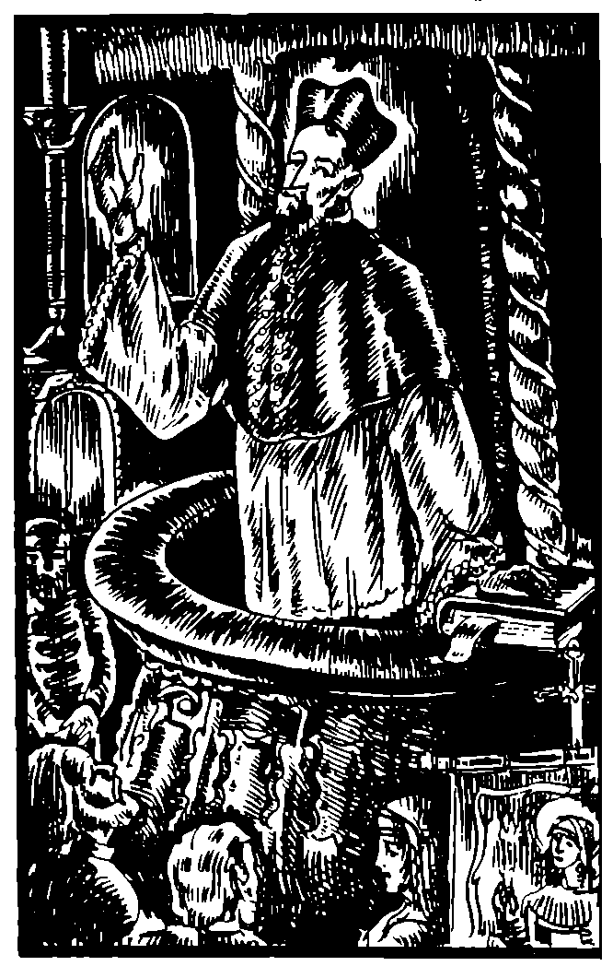

… És csak nem akar szűnni a pogányvész s általa nemzetünk pusztulása. De ott eseng az oltár előtt nemes hittel nemzetünk világító fáklyája: Pázmány Péter… És így imádkozik (1631):

Mi Atyánk, igazgass minket mi igaz királyunk mindenben, bátorítsd szívünket szolgálatodra, erősítsd gyarlóságainkat ellenségeiddel való hadakozásra: hogy miképen az állhatatos szent mártírok, a gyengeszép szüzek, a tekélletes szent konfesszorok, a te országodnak ótalmáért sem fáradságokat, sem életöket nem kíméltették: azonképen mi bennünk úgy tündököljék a te országodnak győzhetetlen hatalmassága, hogy minden ördögi incselkedésnek, minden testi kívánságok, minden világi hiúságok ellen győzedelmet vegyünk: és necsak a te mennyei dicsőségedbe való nyugodalmas uralkodást, de a földön a te királyi zászlód alatt való fáradságos bajvívást is szomjúhozzuk, és teéretted minden nyavalyánkban gyönyörködjünk.

Közönséges jókért könyörgések, mikor hadakkal ostoroztatunk
Örök Mindenható Úristen, irgalmasságnak Atyja és szeretetnek Istene …, szánd meg a te kisded nyájadnak romlását: bocsásd füleidhez a megnyomorodottak kiáltását; engeszteljen meg téged a mi Megváltónknak kiontott szent vére.
Megérdemlettük, Uram, mindezeket a te csapásaidat: mert vétkeztünk ellened: elszakadtunk tőled, igaz életnek forrásátul, szabadságunknak és békességünknek oltalmazójától: szent akaratoddal ellenkeztünk: megvetettük parancsolataidat, melyekről azt mondottad vala, hogy megoltalmaznak minket, ha megtartjuk ezeket, ha pedig megvetjük, fegyver emészt meg minket.
De te, kegyes és kegyelmes Atyánk, emlékezzél a te régi jóvoltodrul és ezekkel a te ostoriddal ébreszd fel a te néped lelkét, hogy megismérjük bűneinket: és kitérvén gonoszságainkból, alázatos lélekkel, töredelmes szüvel engeszteljük fel-gerjedett haragodat.
Örök Mindenható Úristen, kinek kezében vagyon minden országok birodalma, tekints irgalmas szemeiddel a keresztények segétségére és a magok erejében dicsekedő pogányokat és tévelygőket rontsd meg hatalmas kezednek erejével: hogy mind e világ megismérje, hogy te vagy, aki miérettünk hadakozol.
Erőtlenek vagyunk, Uram, mert a mi vétkeink elvették szívünket, bátorságunkat és erőnket.
De irgalmas, kegyelmes Isten, töröld meg egyszer a te véres fegyveredet: tedd bé hüvelyébe ellenünk kivont éles tőrödet: elégedjél meg, Uram, ennyi ínségünkkel. Ne nézd mi gonoszságainkat: hanem, aki Ábrahámért és Izsákért könyörültél ezer ízig hálátlan maradékokon, könyörülj mirajtunk is, szerelmes Szent Fiadért, kinek mi fiai vagyunk. Tekintsd meg ama régi szenteket is, kik a mi országunkban néked híven szolgáltak, Szent Mártont, Szent Jeronymust, Szent István, Szent László, kivált Szent Imre herceget, Szent Erzsébetet és Szent Margit asszonyt.
Gyalázatja vagyunk, Uram, a szomszéd nemzetségeknek, csúfjai és játékai vagyunk körülöttünk való népeknek. Meddig tart, Uram, ellenünk felgerjedett haragodnak tüze?
Segélj minket üdvösségünknek Istene. A te nevednek dicsőségeért. Szabadíts meg minket és irgalmazz nekünk: hogy a te ellenségid, a pogány nemzetségek ne csúfolhassanak minket kérdezvén: „Hol vagyon Istenünk?” A te szolgáidnak vére, mely kiontatott, menjen elődbe: tömlöcben heverő fiaidnak óhajtását halld meg és fizess meg kifolyó mértékkel ellenségünknek, a te neved káromlóinak, mert mi a te néped vagyunk, Uram és nyájadnak juhai, kik holtig dicsérünk téged.
Ébredj fel, Uram, és kergesd el a te ellenségidet. Mint a viasz elolvad a tűz előtt, úgy olvaszd el a pogányok hatalmasságát. Rontsd el, Uram, a mi ellenségink fegyverit, hogy békességben dicsérjük szent Felségedet.
Kegyelmezz a te romlott népeden. A mi ellenségink el akarnak minket veszteni, a te örökségedet ki akarják gyomlálni. Ne útáld meg, Uram, a te örökségedet, mellyel megváltottál. Hallgasd meg a mi könyörgésünket és kegyelmezz a te örökös népednek.
Őrizz meg minket, Uram, szárnyad alatt minden új tudománynak és tőled rend szerént küldött pásztor nélkül való szállinkózó gyülekezeteknek tévelygésitől: hogy végig tekélletesen megmaradván igazságodban egy szűvel, lélekkel dícsérhessük szent Felségedet.
Tekints kegyelmesen a te népedre és adj oly fejedelmeket, bírákat, hadnagyokat nékünk, kik a te tőled vett birodalommal szent neved tisztességére, az Anyaszentegyház épületére, ország javára éljenek és nem az önnön magok kevélységére vagy fösvénységére.

II. Rákóczi Ferenc
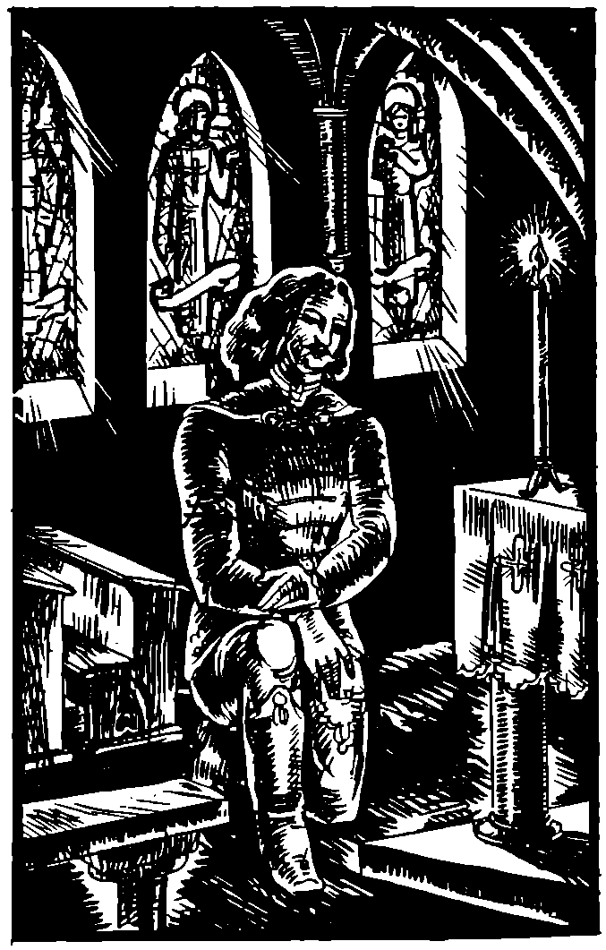

És elmúla a török veszély, de új csapás sanyargatá nemzetünket Nyugatról. És a nyomorgó nép élére álla a nagy fejedelem, II. Rákóczi Ferenc, akiből Isten kifürkészhetetlen végzéséből, bujdosó fejedelem lőn … És a nemzet eme alázatos vezére Istenéhez imígyen fohászkodjék (1711):

Győzhetetlen én kőszálom, – Védelmezőm és kővárom, – A keresztfán drága áron, – Oltalmamat tőled várom!
Sebeidnek nagy voltáért, – Engedj kedves áldozatért, – Drága szép piros véredért, – Kit kiöntél ez világért.
Irígyimet zabolázd meg, – Szándékokban tartóztasd meg, – Szegény fejem koronázd meg, – Mennyen-földön boldogítsd meg!
Életemet ostromolják: – Feszítsd, feszítsd! – azt kiáltják, – Mint gyilkosim azt kívánják, – És véremet szomjúhozzák.
Reád bíztam ez ügyemet, – Én Jézusom, én lelkemet, – Megepedett bús szívemet, – És szegény árva fejemet!
Irgalmazz meg én lelkemnek – Ki vagy Ura mennynek-földnek, – Könyörgök csak Felségednek, – Mint kegyes Idvezítőmnek.
Ím elmégyek országomból, – Drága, kedves, jó hazámból, – Eddig való hajlékomból, – Költöznöm kell jószágomból.
Mutass Jézus kies földet, – Lakásomra adj jó helyet, – Ez életben csendességet, – Jövendőben idvességet!

Eszterházy Pál herceg
Istenre gondol, Istennel kezdi és végzi minden munkáját Magyarország nádora: Esterházy Pál herceg (XVIII. sz.) példát mutatván az állam minden vezetőjének és elöljárójának, hogy mentől magasabban áll a nép felett, annál alázatosabb és buzgóbb legyen az Úrhoz, Boldogságos Szűzhöz és minden szentekhez szálló imáiban.

A Boldogságos Szűzhöz
Istennek dicsőséges Anyja, magyarok nagyasszonya, szentséges Szűz Mária! Emlékezzél meg örökségedről, melyet hű szolgád, első királyunk és apostolunk, Szent István, neked felajánlott és végrendeletében neked hagyott. Tekints kegyes arccal országodra és dicső érzelmeid által légy közbenjárónk és szószólónk Szent Fiadnál, Jézus Krisztusnál. Hozzád kiáltottak őseink és minden ínségökben kiszabadultak, mert folyton-folyvást vigyázott szemed örökségedre, oh mindörökké áldott asszonyunk! Ezt mi biztosra vevén, gyakran folyamodtunk hozzád és már tapasztalásból tudjuk s mondhatjuk el, hogy éretted áldott meg minket az Úr. Ezen remény buzdít most is és e bizodalom lelkesít, hogy oltalmad alá fussunk mi, a te néped, örökséged és nyájad, kik gyermekeid vagyunk és különös pártfogásodért hazánkat is Mária országának hívják. Azért emeljük fel tehát hozzád szívünket kezeinkkel együtt és nagy alázattal kitárjuk szíved előtt könyörgésünket.
Oltalmazzad is, esdve esdünk és védjed nagyhatalmas pártfogásoddal minden testi-lelki gonosz ellen édes hazánkat, hogy mindenha virágzó legyen Isten dicsőségére és néped vigasztalására. Legyen eszköz benne a te esedezésed, hogy az Anyaszentegyházat, vagyis a katolikus hitet nálunk és mindenütt a föld kerekségén felmagasztaltatás érje; hazánk püspöki karának és az egész papságnak nyerj isteni segítséget, nekünk pedig tanulékony, engedelmes és a hit cselekedetivel s gyümölcseivel bővelkedő szívet, nehogy szent fiad bármikor is méltán megharagudjék ránk és országát tőlünk elvegye.
Gyullaszd fel bennünk ősatyáink buzgó szívét és vezéreld a hitetlenkedőket az igazak okosságára, hogy egy szájjal, egy szívvel, lélekkel, ugyanegy hittel szolgáljunk fiadnak, a mi Urunknak, téged pedig tiszteljünk és valljunk Nagyasszonyunknak, pártfogónknak, miként valósággal tiszteltek őseink is.
Könyörgünk, Nagyasszonyunk! apostoli királyunkért, hogy hosszú életet, csendes országot, erős hadsereget, hű tanácsadókat, jó népet, a világ békességét és mindazt nyerd meg neki, amit ő, mint ember és mint király kíván, hogy így népét szentségben és igazságban sokáig szerencsésen kormányozhassa, a síron túl pedig az örök élet koronáját elnyerhesse. Könyörgünk, Nagyasszonyunk! a karokért és rendekért, országunk egész tisztikaráért, hogy a Szentlélek ajándékai által fölvilágosítva megismerjék az igazságot, megbüntessék a gonoszt és megvédelmezzék az igazat; hogy a közjó előmozdításán őszinte igyekezettel fáradozván, az árváknak, özvegyeknek és ártatlanoknak igaz lelkiismerettel szolgáltassanak igazságot.
Könyörgünk, Nagyasszonyunk! egész népünkért, hogy fordítsd ránk anyai irgalmasságodat; és örökséged polgárait, kiket védelmed alá vettél, megőrizzed minden bűntől, kegyességed által kormányozzad, Isten szerelmében és félelmében megtartsad. Nagyhatalmas esedezésed által nyerj a szüzeknek tisztaságot, a házasfeleknek istenességet és jámborságot, a bűnbánóknak bocsánatot, az igazaknak állhatatosságot, az özvegyeknek és árváknak gyámolítást, a szegényeknek pártfogást, az utazóknak szerencsés megérkezést, a szomorúaknak vigasztalást, a megholt híveknek örök nyugodalmat.
Ne vesd meg esennen-esdeklő gyermekeidet és a bűnök bocsánatáért könyörgőket mindenha tapasztalt irgalmasságod hathatós karjával oltalmazd; mert ámbátor mi megfogyatkoztunk a fiúi kegyeletben, te nem szűntél meg édesanyánk és Nagyasszonyunk lenni.
Légy minden bajos ügyünkben szószólónk Szent Fiadnál, hogy az ő akarata szerint rendezzük be életünket és téged mindenkor Nagyasszonyunknak, különös pártfogónknak valljunk és tiszteljünk is életünknek minden napjaiban.
Kelj fel tehát, édes jó Anyánk! Te uralkodjál felettünk és Szent Fiad, Jézus Krisztus, a mi Üdvözítőnk. Fogadd kegyesen hódoló szívünk esdeklését, melyet azáltal színed elé terjesztettünk, hogy közbenjárásod ereje által megsegítve, a jelen élet után a síron túl az örökkévaló boldogságra juthassunk. – Ti pedig, édes magyar hazánk védőszentjei: Béla püspök, István első király, Imre herceg, László király, Mór és Gellért püspökök, Erzsébet asszony, nemkülönben Boldog Margit, Kinga és Jolán, IV. Béla leányai, Isten minden megdicsőült szentjeivel együtt esedezzetek érettünk a mi Urunk Jézus Krisztusnál. Amen.

Faludi Ferenc
És rávirrada egy csendesebb kor a fáradt magyar nemzetre. De, hogy el ne aludjék benne a hit, s ne lanyhuljon a buzgóság, a tiszta szívű papköltő: Faludi Ferenc, a XVIII. században a feszületre mutat és így inti a magyar népet:

Szüzek, ifjak, sírjatok, – Mélyen szomorkodjatok; – Keseregjen minden szív, – Aki Jézusához hív.
Gyenge testén sebeit, – Vérrel buzgó kékeit, – Aki látja és nem sír, – Élő hittel az nem bír.
Nincsen abban irgalom, – Hozzád buzgó fájdalom, – Aki téged meg nem szán, – Ó Jézus! a keresztfán.
A kősziklák repednek, – Nap és hold setétednek, – Minden állat megindul, – Csak a bűnös nem búsul.
Szállj szívedbe, sirasd meg – Bűneidet; gondold meg: – Hogy az Isten fia volt, – Aki érted így megholt.

Széchenyi István
És az Isten felébreszté nemzetének alvó lelkét. És neki adá vezérül Széchenyi Istvánt, a legnagyobb magyart, ki minden munkájára az égi örök forrástól esedezett segítséget. (XIX. század.)

„Mindenható Isten, hallgasd meg imámat. Töltsd el szívemet angyali tiszta szeretettel embertársaim, hazám és honfitársaim iránt. Világosítsd fel lángszellemeddel és erős ésszel! Engedj a jövőbe pillantanom és megkülönböztetnem a jónak magvát a gonosznak magvától! Add tudtomra, mit tegyek és miként kezdjem, hogy neked egykor azokról a javakról, melyeket reám bíztál, beszámolhassak. Gondolkodni akarok és dolgozni éjjel és nappal egész életemen át. Segítsd sikerre bennem azt, ami jó, tipord el csírájában azt, aminek rossz gyümölcse lehetne. Nyújtsd segélyedet, hogy minden heves indulatot elnyomhassak magamban. Engedd, hogy igazi lelki alázattal tekintsek mindent a világon s úgy fogjak hozzá bármihez. Ezt az imámat ne csak szóval mondjam el, hanem tetteimmel bocsássam szüntelen az égbe.”

Vaszary Kolozs
És mikoron eljöve az ezredik esztendő, amióta a magyarok keresték és dicsérték az Istent, a Kárpátoktól az Adriáig, az Alpoktól a Duna torkolatáig, így imádá Magyarország bíboros hercegprímása, Vaszary Kolozs az egész ünneplő, hálaadó nemzet nevében a Mindenhatót (1896):

„Isten megparancsolta egykoron szolgájának, hogy a népet, midőn az ígéretföldjére lép, áldja meg. Én is, Uramnak méltatlan szolgája, ez ünnepélyes órában áldásra emelem kezemet és imádkozom:
Hallgassa meg, nemzetem, a te könyörgésedet az Úr és szorongattatásod idején irgalmas arcát ne fordítsa el tőled! Legyen veled a jövőben, mint volt atyáiddal a múltban! Adjon bőséget az ég harmatából, a föld kövérségéből, hogy ínség, nyomor ne látogasson meg téged. Tegyen nagy és erős nemzetté és magasztalja fel nevedet minden időben. Ha ellenség törne reád, harcoljon melletted és segítse kivívni győzelmedet. Adja meg neked az Úr félelmének lelkét, hogy megtarthassad, vagy megszerezhessed őseid erényeit, nehogy valaha megingassad azon erős alapokat, melyekre atyáid hite építette ez országot! Adja meg neked az Úr bölcsességének lelkét, nehogy erkölcsödben megromolva, erődben megfogyatkozva, elveszítsed e földet, melyet a te Urad Istened hazául adott teneked!
Uram, hallgasd meg imádságomat! Szeplőtelen Szűz Anyánk, régi nagy Pátrónánk, esedezzél érettünk, hogy az Atya, Fiú és Szentlélek áldása legyen velünk mindenkor! Amen.”

Prohászka Ottokár
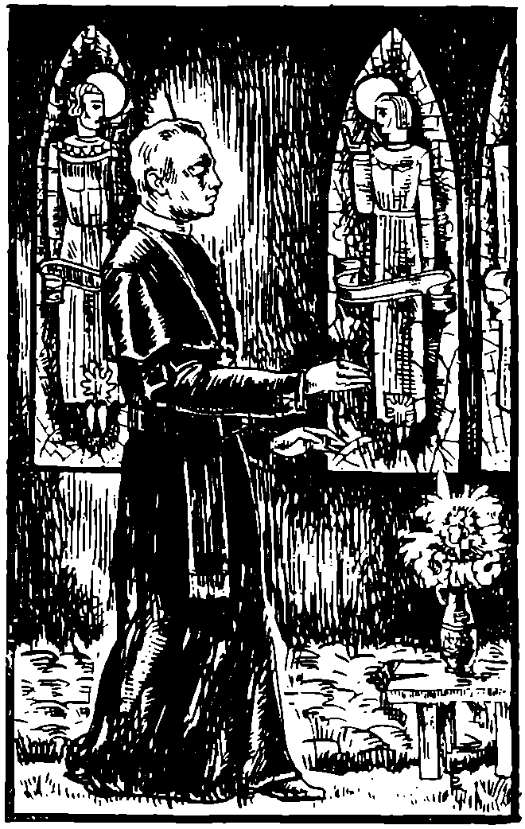

És mégis, könnyűeknek találtatánk az Úr mérlegén: ránk szakadt a világháború. És megtelének a szívek félelemmel, de megtelének hívő hittel is. És milliók szívéből fakadt az imádságos szó, melyet nemzetünk világító fénye: Prohászka Ottokár küldött az Úr zsámolyához romlott népünkért:

„Isten Báránya, ki elveszed a világ bűneit… Vedd el rólunk a bűnt, a gyűlölséget és annak átkát: a háborút s add nekünk azt, amit csak Te tudsz adni igazán, add nekünk azt, amit Te sírtál és vívtál és érdemeltél ki számunkra, – add nekünk a Te békédet, adj nekünk nemzetközi, krisztusi szeretetet; akkor megszűnik majd a harc s a háború is s a babér mellé odatűzzük azt, ami nélkül a babér elhervad, az olajágat! Isten Báránya, ki elveszed a világ bűneit, add nekünk a Te békességedet!”

És összetört szegény nemzetünk. Szétszedték drága országunkat, Mária országát, István örökségét. A legerősebb fegyver: az imádság azonban a miénk maradt. S felhatolt az égbe a magyar püspöki kar imádsága hazánk sorsának jobbra fordulásáért, éppen akkor, amikor a legmélyebben megaláztattunk:
Örök mindenható Isten, aki bölcs gondviseléseddel az egész emberiség sorsát intézed, s akitől minden földi hatalom származik: mélységes hódolattal borulunk le Előtted és kérünk Téged, hogy mindig a Te részrehajlatlan igazságosságod érvényesüljön és uralkodjék az emberek társadalmi, állami és nemzetközi életében és biztosítsa azok földi boldogságát.
Azért a Magyarok Nagyasszonyának, első szent Királyunknak és Apostolunknak, valamint többi magyar szentjeink érdemében bizakodva, gyermeki alázattal könyörgünk: rövidítsd meg népünk szenvedéseit nagy irgalmasságod szerint; világosítsd meg a földi hatalmasságok értelmét és indítsd meg akaratukat, hogy miután megcsonkított hazánk ügyének igazsága miatt nemzetünk jogos igényeit belátták, Isten és emberek előtt való felelősségük tudatában ki is elégítsék, hogy így földi boldogságunkkal együtt örök célunkat is biztosabban elérhessük. Amen.

És Isten árva népére ráhullt Krisztus földi helytartójának: XI. Pius pápának jóságos tekintete. És megadá nekünk a Szent Imre-évet, majd pedig az Eucharisztia örök ünnepét. 1938. esztendő! Az Oltáriszentség legméltóságosabb ünnepe. Szent István esztendeje egyszerre, egy időben, itt e csonka hazában! És ránk mosolygott az Úr … Amit senki sem hitt, hogy olyan közel van, lazult a trianoni bilincs rajtunk s letöredeztek róla az első láncszemek … És visszaadta Isten nekünk a magyar Felvidék egy részét. És boldogan imádkozott a magyar nép Serédi Jusztinián áhítatos szavaival.

A magyar nemzet imádkozik: – hisz, vár és remél… és nem fog hitében, reményeiben csalatkozni.

Imák és énekek Jézus Krisztushoz, Szűz Máriához és szentekhez, ismeretlen szerzőktől, a magyar nép múltjából

Himnusz a felfeszített Krisztushoz
Idvöz légy ez világnak jó Megváltója, – Nehezülteknek kívánsága – Ki körösztfán emeltetél, – Két kezedön figgesztetél, – Tü szent kezek idvöz legyetök, – Új rózsával megtöltetök: – Kiket elterjesztvén ágra keményön huztak.
Vas szegekvel meggyakdostak, – Kikből gyöngyelő véröd hullott, – Asszu földet harmatozott. – Látom, hogy foly mindenünnen – Te szent véröd nagy bévségvel: – Piros oly, mint mást nyilt rózsa, – Mi lelkönknek váltságára.
Bárson színű vérős kezed – Szerelmemben megölelöm, – Szoméhozott asszu számval – Iszom szent vérödet kívánságval, – Körösztfádat ha szorejtom, – Sírva mondom vigaságom. – Keménséges nagy kénodért, – Te szent véred hullásáért – Adok hálát könnyhullatva, – Szent kezedet megapolva – Szent verődben keserödvén, – Reménségöm beléd vetöm. – Te szent kezed oltalmazzon – Halálomkor és te jógod – Engemet hozjá fogadjon.

Ének a kisded Jézushoz (XVII. sz.)
Kegyelmesen halljad, – Kérésink fogadjad! – Ó édeske, szent gyermecske, – Népedet oltalmazd! – Mert te vagy oly bárány, – Mint erős oroszlán, – Kitől fél ellenség, – Pogány kegyetlenség. – Népedet, népedet, népedet, – Népedet oltalmazd!
Ah, kegyetlen vétek, – Amit rajtunk tettek. – Már csak áldozatra – Készülőnk halálra: – Ha nem fogsz mellettünk, – Elfogy hazánk és éltünk.
Mezítelen fázol, – Mert hideg a jászol. – Kemény a bölcsőcskéd, – Gyenge a mellyecskéd: – Segíts mindazáltal – Mennyből erős harccal.
Sokfelé gonosz hír, – Kin szívünk igen sír. – Gonosz nép, mely üldöz: – Kelj fel, s verd a földhöz! – Pokolnak sérelme – Vesszen s győzödelme.
Kergetnek bennünket, – Fosztják mindenünket! – Előttök nincsen zár, – Azért rajtunk nagy kár. – Hol tévelygés fennáll, – Ott törvény nem használ.
Áldozatnak tetszik, – Ha torkunk megmetszik. – Országunk majd elvész, – Ha segítőnk nem lész, – S ha nem harcol értünk, – Meg nem marad éltünk.
Idő van még jóra: – Ne késsél ez szóra! – Hazánk igen jajgat. – Téged kíván s óhajt. – Kiket ront ellenség, – Szánd meg, ó szent felség!
Ily igaz igyünkbe, – Végy drága kezedbe, – Ó édeske, szent gyermecske, – Népedet oltalmazd! – Bölcs tisztviselőket – S adj jó vitézeket, – Adj szent békességet, – Űzd az ellenséget, – Népedet, népedet, népedet, – Népedet oltalmazd!

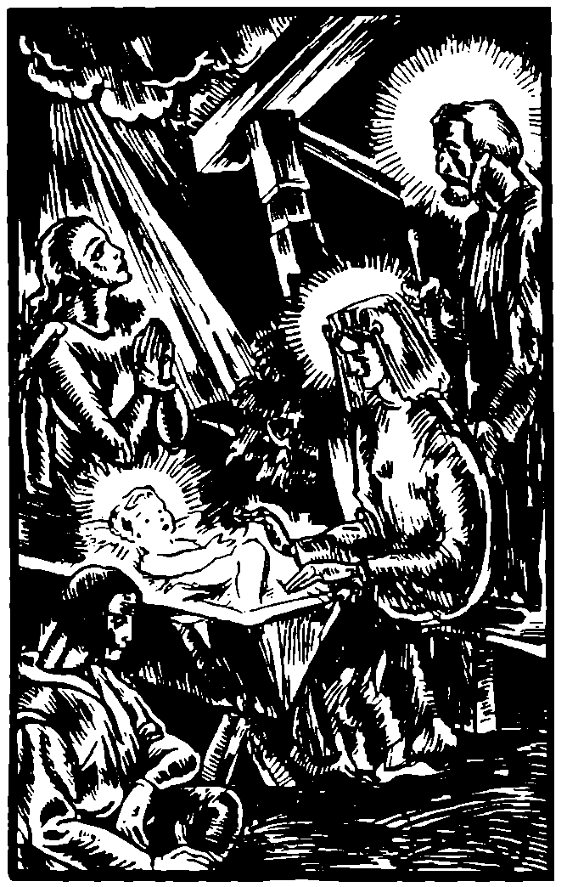

Szép violácska, kedves rózsácska (XVII. sz.)
Szép violácska, kedves rózsácska, – Szerelmes kisded szép Jézuska, – Ki most születtél, emberré lettél, – Örömet nékünk készítettél: – Vigasztald meg nemzetünket, – Foglald hozzád mi szívünket, – Kedvesen vedd e dicséretünket!
Szívemet vond el, bűnöm töröld el, – Ó drága, kisded szép Jézusom, – Igen kedvellek, szívből szeretlek, – Szűztől virágzott én Krisztusom. – Kedved szerint lelkem forgasd, – A bűnt velem megútáltasd, – Te is, Szent Szűz, kegyes orcát mutass!
Jászolban látlak, szívembe várlak, – Ó drága kisded szép Jézusom. – Tüzeid nagyok, ím tied vagyok, – Szűztől virágzott én Krisztusom. – Jászlodnak édes szénája, – Szívemnek meleg szobája, – Ó Szent Szűz, légy hideg szívünk lángja.
Áldott teremtőm, szent Üdvözítőm, – Ó drága kisded szép Jézusom, – Te vagy világom, örömfohászom, – Szűztől virágzott én Krisztusom. – Szállj le lelkemnek ölébe, – Mulass híveid szívében, – Te is, Szent Szűz, légy segítőnk ebben!

Pange lingua gloriosi
Zengjed nyelvem dicsőséges Úr Testének Szentségét, – Szent Vérének böcsülletes árát, mellyet világért, – Nemes virág, Szűznek tisztes magva, Királyunk letett. – Nékünk született s adatott tiszta Szűznek méhéből. – E világon nyájaskodott, adván magát mesterül, – Lakásának véget szabott, csudálatos rendéből. – Végvacsorának idein, tanítványival évén, – S törvény dolgát véghez vivén, törvénybeli ételben, – Maga-magát eledelben adá, kenyér s bor színben. – A Test Ige, kenyért testté igével változtatta. – A bort pedig szent vérévé. Érzékenység eztet hogyha – Meg nem fogja, elég erre hitnek vastagítása. – Azért ez ily nagy Szentséget leborulván imádjuk, – És e régi jelenséget, új törvénnyé neveljük, – S gyarló érzékenységünket, hitünk alá hódítsuk. – A nemzőnek s nemzettetnek dícséret és tisztesség, – Áldás, öröm mindkettőnek, áldomás és dicsőség. – Mindkettőtül eredőnek egyenlő tiszteletség. Amen.

*

És mikor ránk szakad nemzetünk gyásza, a mohácsi vész 1526-ban, megőrzék a Peer-kódex elsárgult lapjai magyar szóval a Szűz Mária segítő erejét annak bizonyságául, hogy a nemzet még nem veszté el mind ő reménységét.
Ó kegyes Szűz Mária! – Te vagy szép tiszta rózsa. – Bín nélkül fogantatál, – Mert mennyből te adatál, – Anyádtul mikort sziletél. – Istentől úgy tiszteltetél, – Hogy méhében megszenteltetél, – Szeretettel ipöltetél, – Kétség nélkül eredet-bűntől szeplőtelen őriztetél: – Szűz Mária ékes viola, – Bűnösöknek vigasága!
Ó kegyes Szíz Mária! – Te vagy szép tiszta rózsa. – Szentháromságnak leánya, – Istennek édes anyja. – Gábrielnek mikoron te hül, – Szízességedben ipölél, – Malasztval ottan megtelél. – Csudálatus az szízesség, kivel érdemléd – Istenséget méhedben úgy viselhetned: – Szíz Mária, ékes viola, – Bűnösöknek vigasága!
Ó kegyes Szíz Mária! – Te vagy szép tiszta rózsa, – Szeplőtelen megmaradál – Jézust ha nekönk adád. – Ó mely méltó Szíz te akkor lö! – Mikor Istent embert szüled, – Mert angyelok imádának, szeretének, tisztelének, – Szolgálának téged, mendeneknek bódognak hírzetének. – Szíz Mária, ékes viola, – Bűnösöknek vigasága!
Ó kegyes Szíz Mária! – Te vagy szép tiszta rózsa. – Mennyeknek dicsősége, – Szenteknek nagy öröme, – Halálod mikort közelejtvén Fiad Jézus úgy szerete, – Hogy halálodra lé-jöve. – Angyeloknak, mártíroknak, pátriárkháknak, – Mend az szenteknél felette magasztatál. – Oly örvendetes az te szent fiad – Mendörökkön örökké. Ámen.

Mária-siralom (XVII. sz.)
Krisztus anyja, Szűz Mária, – Keresztfánál midőn síra, – Látván, hogy édes fiának – Nagy volna halála, kínja, – Keseregvén így szóla, – Keseregvén, így szóla:
Ó, Istenem, hová legyek, – Fájdalmamban hová menjek? – Szívem szakad gyötrelmemben, – Pallost érzem most keblemben, – Oh, szerelmes Jézusom, – Én megváltó Krisztusom.
Ki az, ki így meggyalázott, – Tövisekkel koronázott? – Ki ítélt téged halálra, – Ki voltál szentek példája? – Angyalok királya, te! – Világok királya, te!
Jaj, ha érted szenvedhetnék, – Kínjaidat viselhetném, – A haláltól menthetnélek, – Szívembe rekeszthetnélek, – Édes fiam, Jézusom, – Kegyelmes, szent Krisztusom.
Keresztfa! te mely magas vagy, – Szánj meg, sírni többé ne hagyj; – Hajolj alá szent terheddel – Szép Jézust tőlem ne vedd el, – Szívem drága örömét – Szívem drága örömét.
Drága fejed, lábak, kezek, – Minden tagok – mind sebesek, – Szétszaggatott minden tested – Szépséged a porba esett. – Oh mennyei nagy fenség, – Nincs kép rajtad, sem épség.
Gyászba, fényes nap, öltözzél, – Hold, homályba rejtekezzél, – Mert világosságtok nem él, – Itt meghalt, ki mennyekben él, – Világ! gyászba öltözzél, – Világ! gyászba öltözzél!

Húsvéti ének (XVII. sz.)
Örülj, örvendezz, Szent Szűz! – Alle, alleluja! – Mennyországi fényes tűz! – Alle, alleluja! – Kit méhedben hordoztál, – Erösb volt a halálnál.
Kijött a koporsóból – És megmente halálból. – Feltámadása által – Minket Jézus magasztal. – Halálának érdeme – Lőn népének öröme.
Jézus feltámadása – Lőn vétkünknek romlása. – Áldott légy Krisztus virág, – Örömre vivő zöld ág! – Vígan énekeljetek – Nagyok és minden rendek.
Szent Szűz teljes örömmel – Tartsd meg földünk békével: – Dícsértessél szent Isten! – Alle, alleluja! – Fiú, Szent Lélek Isten, – Alle, alleluja!

Augusztus 15-re
Istennek áldott Szent Anyja; örülj Szűz Mária; szívünknek drága anyja, Krisztus Anyja; setétes lelkek szép csillaga.
Szentül éltél, bűnt nem tettél, örülj Szűz Mária, boldog lettél, messze léptél, Krisztus Anyja, vezérelj minket, Szűz Mária.
Mint fényes nap, feltámadtál, örülj Szűz Mária. Ezért közzül választottál Krisztus Anyja, szólj érettünk, Boldogságos Szűz Mária.
Szent Fiadat hiszen szülted; örülj, Szűz Mária, azért ma küldött éretted Krisztus Anyja, könyörögj értünk, Szűz Mária.
Oh angyalok vigassága, örülj Szűz Mária. Minden szentek boldogságos Krisztus Anyja, vigasztalj minket, Szűz Mária.
Hogy holtodból feltámadtál, örülj Szűz Mária. Minket jóra megbiztattál, Krisztus Anyja, kérj Jézust értünk, Szűz Mária.
Drága kinccsel tekintetes, örülj Szűz Mária. Magyarok közt nevezetes, Krisztus Anyja, szólj mennyben értünk, Szűz Mária.
Magyarország pátrónája, örülj Szűz Mária, légy te néped szószólója, Krisztus Anyja, könyörögj értünk, Szűz Mária.

*

Szűz Mária imádj értünk, engeszteld Szép Jézust nékünk, Nagy Boldog Asszonnyá lettél, hogy mennyben testestől mentél. Krisztus Anyja, légy mi anyánk, felemelt Szűz, légy Pátrónánk.
Fölötted csak Szentháromság, alattad egész angyalság, szüzességed, Anyaságod, nem érdemlett rothatságot. Krisztus Anyja, stb.
Jézussal örvendezz mennyben, szólj mellettünk szükségünkben, minthogy már várt örömében, tested, lelked van nagy fényben. Krisztus Anyja, stb.

*

Szűz Mária, Krisztus Anyja, mennyország magas tornya; Isten kincstartója, magyarok szószólója, tisztaság fehér útja, irgalmasságnak kútja: Te imádságidnak fontja, Isten irgalmát ránk ontja.
Szűz Mária, tarts bennünket, vigasztald bús szívünket: térítsd hozzád nemzetünket, megépítsd szent hitünket: Szent Fiad kegyelmébe vigy minket és kedvébe: hogy szép Jézus szent nevébe, megmaradjunk békességbe.
Méltán mondatol rózsának, paradicsomfájának; élő kenyér hajójának, evezők csillagjának; Áron vesszeje, Szent Szűz, Mojzestől láttatott tűz, ki tőlünk minden gonoszt űz, s mi lelkünkre kegyelmet fűz.
Lépes méz, frigynek szekrénye, szüzessége drága fénye, boldog Szűz, Jézus edénye, bűnösök szent reménye: hozzád kiált rabságunk, árva Magyarországunk! Tekintsd meg nyomorúságunk, nyerd meg régi boldogságunk.

*

Mária, magyarok királyné asszonya, üdvözlégy Krisztusnak szép választott anyja, szívünk lángja, egek hangja, Mária, kegyelemnek megnyílt kapuja.
Mária, Atya-Istennek kincstartója, Jézusnak szűz-méhedben szállásadója, üdvösségünk hordozója, Mária, Szent Lélek drága temploma.
Mária, minden szentek drága öröme, magyarok diadalmas régi védelme, hozzád tértünk, imádj értünk, általad Szent Szűz, megújuljon nemzetünk.

*

Idvözlégy frigynek ládája, Szent Szűz, lelkünk mannája, benned épült Krisztus nyája, magyarok fényes fáklyája.
Te valál földünk virága, asszony almánk termő ága, népünk teljes boldogsága, minden bajunk orvossága.
Minthogy Szent Szűz hozzád hív volt, valaki magyar nyelven szólt, akkor sok nép hozzánk hódolt, de már minden hívünk megholt.
Mind azért kevés híveid, kik tiszteljük szent neveid, kérünk, mutasd szent ereid. Megszánván szíbül népeid.
Te a kígyót megrontottad, hogy fiadat szűzen hoztad! Te az eget megnyitottad, Isten fiát mellénk vontad.
Adj most is, kérünk, hatalmat, fiad előtt nyerj irgalmat, vedd el rólunk az szidalmat, engedj régi diadalmat.
Adj országunk eleinek bátorságot híveinek, erősséget kezeinek, egy értelmet népeinek.
A végre most is, Asszonyunk, te nevedben együtt vagyunk és szívesen, hogy szolgáljunk, kegyelmet nálad találjunk.
Hogy ez a te régi nyájod, ép test légyen, ép országod: vagy lesz bennünk vigasságod, úgy bír velünk Asszonyságod.

*

Szent Szűz, drága gyümölcshozó; mennyen s földön illatozó: friss paradicsomban, bezárt kert ágyában, Szentül kinyílt rózsa, nemzetünk orvosa, Szűz Mária, földünk sorsa.
Igaz békesség szekrénye, Szent Szűz, országunk reménye, malaszttal vagy teljes és Jézussal ékes, irgalmasság anyja, Magyarság asszonya, kedvedet szívünk kévánja.
Tekénts, Szűz, nagy szükséginket, vidd Jézushoz kérésinket. Dicsőséges Istennek, három szent személynek, ki felmagasztalta és oltalmul adta Szűz Máriát, életfáját.

*

Szűz Mária, dicsősségből tekénts ránk, kik vagyunk szükségben, légy pátrónánk kegyelmedből, kik itt nyavalygunk az életben: oltalmazz veszedelemtől, nyervén irgalmat Szent Fiadtól.
Szűz Mária, Nagy Úr Asszonya, mennynek és földnek királynéja: bajvívóknak bíztatója és ellenségünknek rontója: zászlód alá irattattunk, mert mindenkor tőled jót vártunk.
Azért, oh szent Szűz Mária, Magyarság szép pátrónája, országodra s kis nyájadra tekénts s légy hív oltalmazója, nőjjön bennünk szent szerelmed, úgy áldatik szent Isten benned.

*

Szent Szűz Mária, malasztnak anyja, Világ Pátrónája, egek asszonya, Jézusnak szent anyja.
Egyedül lettél, ki szűzen szültél, s így nagyon felmentél, – támadj mellettünk, Szent Szűz, imádj értünk.
Szívünk reménye, mennyország fénye, szentség nagy örvénye, segéld igyünket, nézvén eleinket.
Vigadj kedvesen, nézz ránk kegyesen, mert már elbágyadtunk, halld meg szívesen, kik hozzád kiáltunk.

*

Oh, árvaságunk Szent Anyja, lelki kinccsel teljes bánya, erőtlenségünk könnyebbítő szárnya: életünk fája, Jézus dajkája, tápláld lelkünket, segéld igyünket, vezéreld jóra minden életünket.
Kérjed Jézust, mi Urunkat, vigasztalja bánatunkat, és könnyebbítse meg terhelt voltunkat, hogy tiszta szívvel, csendes elmével téged szolgáljunk és szívből áldjunk, te szent példáddal csak Istent uraljuk.
Értünk Szent Szűz legyen „vox”-od; foganátos beszólásod. Sokat használhat csak óhajtásod, régi Atyáink ebben példáink, nyomokon lévén, Szent Istent félvén, Szűzet tisztelvén, szentül járunk. Amen.

*

Örülj, dicsőséges szép Szűz, Krisztus Anyja, ki nékünk szabadítót szültél világra, kit Szent Lélektől fogadál, hogy Gábriel arkangyallal kegyesen szólál.
Szép illatú piros rózsa, téged kérünk, Szent Fiadnál esedezzél miérettünk, hogy legyen kegyelmes velünk, légyen ellenségink ellen mi segedelmünk.
Ez országnak te vagy fő-gondviselője, mindenekben legserényebb segítője, ellenségtől megmentője, híveid reménységének felébresztője.
Szent István első királyunk, hogy meghala, ez országot akkor néked hagyta vala, hogy lennél gyámolítója, mindenféle ellenségtől oltalmazója.
Szentséges Szűz, azért mostan téged kérünk, esedezzél Szent Fiadnál miérettünk, szánja meg mi veszedelmünk, adjon csendes, békességes életet nékünk.

*

Oh Mária, az életre te vagy nekünk kalauza, kik keresik mennyországot, azoknak vagy fényes lámpása, akik tőled szerettetnek, Szent Fiadtól meg nem vettetnek.
Azért, ó Szent Szűz Mária, régi magyarok pátrónája, országodra, kis nyájadra tekints, s légy hív oltalmazója, nőjjön bennünk szent szerelmed, s tőlünk áldassék szent neved. Amen.

Cantio De Patrona Hungariae (XVIII. sz.)
Boldog édes Anyánk, régi nagy pátrónánk, – Ínségben levőkhöz, szólalj meg mi hozzánk. – Magyarországról, mi édes hazánkról – Ne feledkezzél el árva magyarokról.
Oh, Atyaistennek kedves, szép leánya, – Krisztusnak szent anyja, Szentlélek mátkája. – Magyarországról stb.
Te szent Fiad előtt, hajts térdet érettünk, – Ha ezt nem cselekszed, mindnyájan elveszünk. – Sírnak és zokognak árváknak szemei, – Hazánknak romlásán felettéd szívei. – Magyarországról stb.
Kegyes szemeiddel nézzed híveidet, – Indítsd áldásodra magyar nemzetedet; – Szent István atyánkkal értünk esedezzél, – Az Jézus fiadnál rólunk emlékezzél. – Magyarországról stb.
Térítsd, édes Anyánk buzgó kéréseddel – Az eretnekséget, te könyörgéseddel. – Magyarországról stb.
Hogy az kik tégedet régen tiszteltenek, – Te dícséretedre visszatérhessenek. – Magyarországról stb.
Add, kik fáradságunk nem szántuk nevedért, – Szent Fiad áldását vegyük el kedvedért. – Magyarországról, mi édes hazánkról – Ne feledkezzél el árva magyarokról.

Szent István intelmei, Szent Imre legendája, bécsi császári palota könyvesházának XV. századi kódexéből. Tormay Cecil fordítását, ha nem is követtük, de tiszteletben tartottuk. (Magyar Legendárium, Kir. M. Egyetemi Nyomda.)
Boldoghságos Zenth István kyrálnak innepéről. Érdy-kódex. 1527.
Szent István intelmei, Szent Imre legendája, bécsi császári palota könyvesházának XV. századi kódexéből. Tormay Cecil fordítását, ha nem is követtük, de tiszteletben tartottuk. (Magyar Legendárium, Kir. M. Egyetemi Nyomda.)
Szent István intelmei, Szent Imre legendája, bécsi császári palota könyvesházának XV. századi kódexéből. Tormay Cecil fordítását, ha nem is követtük, de tiszteletben tartottuk. (Magyar Legendárium, Kir. M. Egyetemi Nyomda.)
A XV. sz. második feléből, ismeretlen szerzőtől.
Garay János.
Érdy-kódex.
Szent Margit legendája. Baross Gyula (Napkelet könyvtár).
iha vagy joha = szíve.
Pázmány Péter imakönyvéből, 1631.
Prohászka Ottokár fordítása.
Széchenyi István naplója.
Szent István Társulat közlése.
Vargha Damján: „Imádkozzunk a békéért” c. imakönyvéből.
Az énekek főforrásai: 1. Cantionale Catholicum. Kájoni János, 1676. Csíksomlyó, első kiadás. Miklósi Gáspár, 1719. A csíki Sarlós Boldogasszony kolostorában nyomatott második kiadás. 2. Canthus Catholici Latino Hungarici. 1674. Cassoviae. Szegedi Lénárt Ferenc imakönyve. 3. Canthus Catholici. 1651. Kisdi Benedek. (Pange lingua.) A Mária-énekek főleg Szegedi Lénárt, a magyar szentek énekei pedig főleg Kájoni énekeskönyvéből valók. Gyűjtési munkálatainkat kiválóan előmozdították Pintér Jenő irodalomtörténeti könyvei. Használtuk még Horváth János: Magyar versek könyve. Budapest, 1937. c. munkát és Vajthó László–Zlinszky Aladár gyűjteményét, Népművelés könyvei, 2 kötet.
megszúrkáltak.
megcsókolva.
jobbod.
Lőweni Arnulfus, villersi ciszt. apát műve a XIII. századból. Magyar átdolgozója valószínűleg ferencrendi szerzetes volt.
fons – forrása (?).

